

РУКОВОДСТВО ПО ЭКСПЛУАТАЦИИ
"Telegram-бот классификации пород собак"

Разработал: Денисенко В.А.
Удомля, ReaSkills 2026

АННОТАЦИЯ
Руководство пользователя содержит инструкции по установке, запуску и эксплуатации Telegram-бота "Dogs_yolo_bot" для автоматической классификации пород собак по фотографиям с использованием предобученной YOLO-модели. Описаны системные требования, порядок развертывания, инструкции по взаимодействию с ботом и устранение возможных неисправностей.

СОДЕРЖАНИЕ
1 ВВЕДЕНИЕ 4
1.1 Область применения 4
1.2 Условия эксплуатации 4
1.3 Состав документации 4
2 ТЕХНИЧЕСКИЕ ХАРАКТЕРИСТИКИ 5
3 ТРЕБОВАНИЯ К ПОДГОТОВКЕ К РАБОТЕ 6
3.1 Системные требования 6
4 ОПИСАНИЕ ОПЕРАЦИЙ 7
4.3 Доступные команды 9
5 КОНТРОЛЬ И ОБСЛУЖИВАНИЕ 11
6 ВОЗМОЖНЫЕ НЕИСПРАВНОСТИ 12

ВВЕДЕНИЕ

Область применения
Telegram-бот "Dogs_yolo_bot" предназначен для автоматического распознавания и классификации пород собак на загруженных фотографиях пользователей с точностью предобученной YOLO-модели.

Условия эксплуатации
- Операционная система: Windows 10/11, Ubuntu 20.04+, macOS 12+
- Python: 3.11+
- Оперативная память: минимум 4 ГБ (рекомендуется 8 ГБ)
- Telegram-аккаунт с доступом к боту

Состав документации
- Руководство пользователя (настоящий документ)
- Исходный код: bot.py
- Предобученная модель: dogs_yolo_model.pt

ТЕХНИЧЕСКИЕ ХАРАКТЕРИСТИКИ
Технические характеристики бота представлены в таблице 1.
Характеристика | Значение
Язык разработки | Python 3.11
Фреймворк бота | aiogram
Модель ML | Yolo-11-cls
Telegram API | Bot API 7.0+
Размер модели | 45 МБ
Время ответа | 2-3 секунды на фото
Таблица 1 – технические характеристики

ТРЕБОВАНИЯ К ПОДГОТОВКЕ К РАБОТЕ
3.1 Системные требования
✓ Python 3.11+ (python.org)
✓ Git (git-scm.com)
✓ Telegram-аккаунт
✓ GPU (опционально, ускоряет обработку)
3.2 Установка зависимостей
1. Установить Python 3.11 с официального сайта
2. Открыть командную строку (Win+R → cmd)
3. Клонировать проект:
git clone <ваш_репозиторий>
cd Dogs_yolo_bot
4. Установить зависимости:
pip install -r requirements.txt
3.3 Настройка конфигурации
1. Получить токен бота у @BotFather в Telegram
2. Создать файл config.py:
BOT_TOKEN = "ваш_токен_от_BotFather"
MODEL_PATH = "dogs_yolo_model.pt"
3.4 Первый запуск
1. Поместить файл dogs_yolo_model.pt в корень проекта
2. Выполнить команду:
python bot.py!

4 ОПИСАНИЕ ОПЕРАЦИЙ
4.1 Подключение к боту
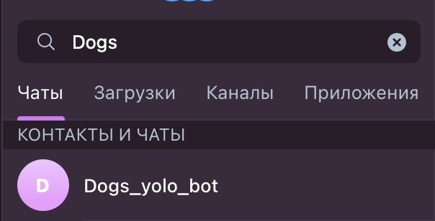
Рисунок 1 – Поиск бота в Telegram

1. Открыть Telegram
2. В поиск введи: @Dogs_yolo_bot
3. Нажать "START" / "Запуск"
4.2 Классификация породы собаки
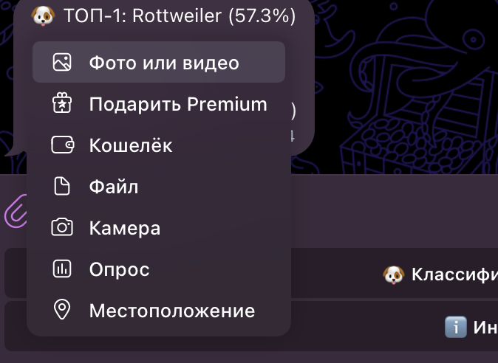
Рисунок 2 – Отправка фото
1. Нажать на скрепку 📎 → "Фото"
2. Выбрать фотографию собаки
3. Отправить (нажать отправить ➤)
4. Ожидать результат (2-5 сек)
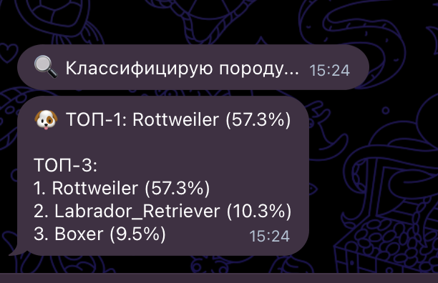
Рисунок 3 – Результат классификации
Получите ответ вида:

🐶 ТОП-1: Rottweiler (57.3%)

ТОП-3:
1. Rottweiler (57.3%)
2. Labrador_Retriever (10.3%)
3. Boxer (9.5%)
4.3 Доступные команды
Рисунок 4 – Доступные команды
/инфо – информация о боте
/классифицировать – начало классификации
/породы – список доступных пород собак для классификации
/новый поиск – начало нового поиска

5 КОНТРОЛЬ И ОБСЛУЖИВАНИЕ
5.1 Мониторинг работы
Проверить логи в консоли:
- Загружено 1/150 классов пород.
- Обработано фото: 127 шт.
- Среднее время: 3.2 сек
5.2 Перезапуск бота
Для перезапуска выполните следующую команду:
Ctrl+C → python bot.py
5.3 Резервное копирование
Сохранить:
✓ dogs_yolo_model.pt
✓ bot.py
✓ config.py
✓ logs/ (логи работы)

6 ВОЗМОЖНЫЕ НЕИСПРАВНОСТИ
Неисправность | Причина | Действия
"Bot token invalid" | Неверный токен | Проверить у @BotFather
"Model not found" | Отсутствует dogs_yolo_model.pt | Скачать/положить в папку
"CUDA out of memory" | Недостаточно VRAM | Добавить --cpu в запуск
"Bot не отвечает" | Остановлен сервер | python bot.py
"No dog detected" | Плохое качество фото | Сделать четкое фото

